Trần Tăng Trường Thịnh 2387701939

BÀI 4: BẢO MẬT WEB APP VÀ API

4.2 THỰC HÀNH: WEBVULNSCANNER
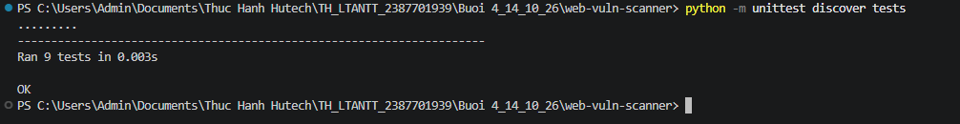
Hình 1: Chạy và kiểm tra unittest

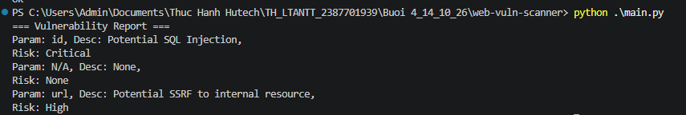
Hình 2: Chạy kiểm tra chương trình chính

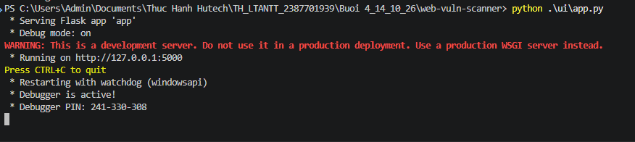
Hình 3: Chạy kiểm tra web UI

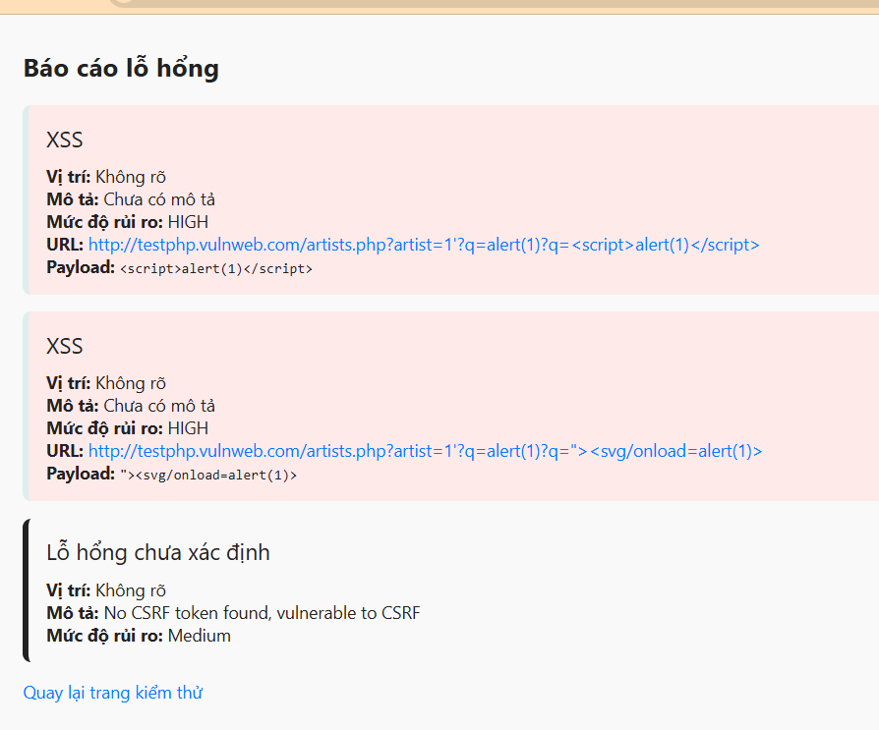
Hình 4: Kết quả quét lỗ hổng bảo mật Web trên giao diện Web Vulnerability Scanner.

Tiến hành kiểm thử bảo mật ứng dụng web thông qua công cụ Web Vulnerability Scanner tại giao diện Web UI (http://127.0.0.1:5000/). Công cụ thực hiện rà quét đồng thời các module kiểm thử XSS và CSRF đối với endpoint mục tiêu. Kết quả hệ thống đã phát hiện thành công hai nhóm lỗ hổng:

- Lỗ hổng Cross-Site Scripting (XSS) - Mức độ: HIGH
  - Cơ chế phát hiện: Module XSSScanner tự động tiêm (inject) các payload XSS chuẩn hóa vào tham số truy vấn q. Máy chủ mục tiêu phản chiếu (reflect) trực tiếp nội dung payload về client trong HTTP response mà không qua cơ chế encode/sanitize dữ liệu đầu vào.
  - Các payload khai thác thành công:
    - Payload 1: <script>alert(1)</script> — Khai thác thực thi thẻ script trực tiếp.
    - Payload 2: "><svg/onload=alert(1)> — Kỹ thuật đóng thẻ HTML hiện tại và kích hoạt mã độc qua event handler của thẻ SVG.
- Lỗ hổng Cross-Site Request Forgery (CSRF) - Mức độ: Medium
  - Cơ chế phát hiện: Module CSRFDetector phân tích cấu trúc HTML của form nhưng không tìm thấy bất kỳ anti-CSRF token hợp lệ nào (chẳng hạn như csrf_token, _csrf, hoặc csrfmiddlewaretoken).
  - Kết luận: Form thao tác có nguy cơ bị tấn công giả mạo yêu cầu từ phía người dùng hợp lệ nếu không có cơ chế xác thực phiên bổ sung.

4.4 THỰC HÀNH: JWTSECURE
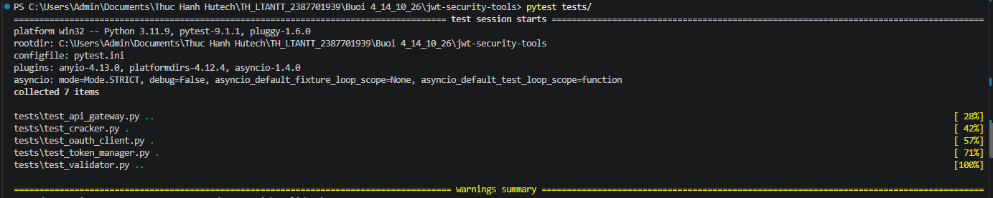
Hình 5: Chạy kiểm thử với pytest

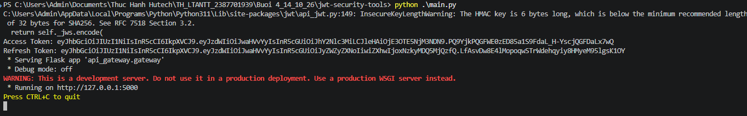
Hình 6: Chạy main.py để sinh Access Token và khởi động API Gateway

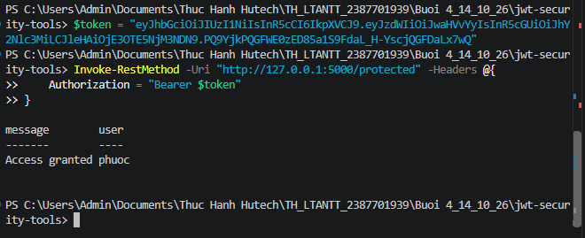
Hình 7: Kiểm tra xác thực API Gateway bằng Access Token JWT hợp lệ.

Sử dụng lệnh Invoke-RestMethod gửi Access Token trong header Authorization: Bearer <token> đến endpoint /protected tại http://127.0.0.1:5000. Kết quả hệ thống trả về thông báo Access granted và định danh người dùng phuoc, chứng minh JWT hợp lệ, chữ ký token được xác thực thành công và API Gateway cho phép truy cập tài nguyên được bảo vệ.

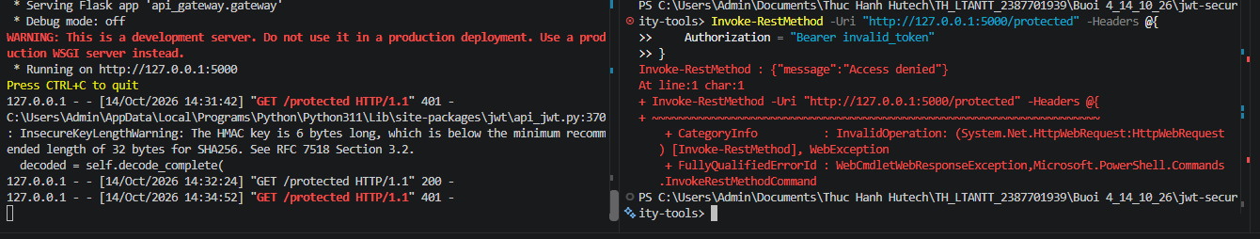
Hình 8: Kiểm tra cơ chế từ chối Access Token JWT không hợp lệ.

Gửi request kèm header Authorization: Bearer invalid_token tới endpoint /protected. Hệ thống xác thực thất bại, trả về mã 401 Unauthorized cùng thông báo {"message": "Access denied"}. Kết quả chứng minh API Gateway chặn thành công token giả mạo.

